У Роменському ВПУ пройшов методичний тиждень
Згідно річного плану роботи навчального закладу із 09.01. по 11.01.2018 року у Роменському ВПУ пройшли заходи методичного тижня.
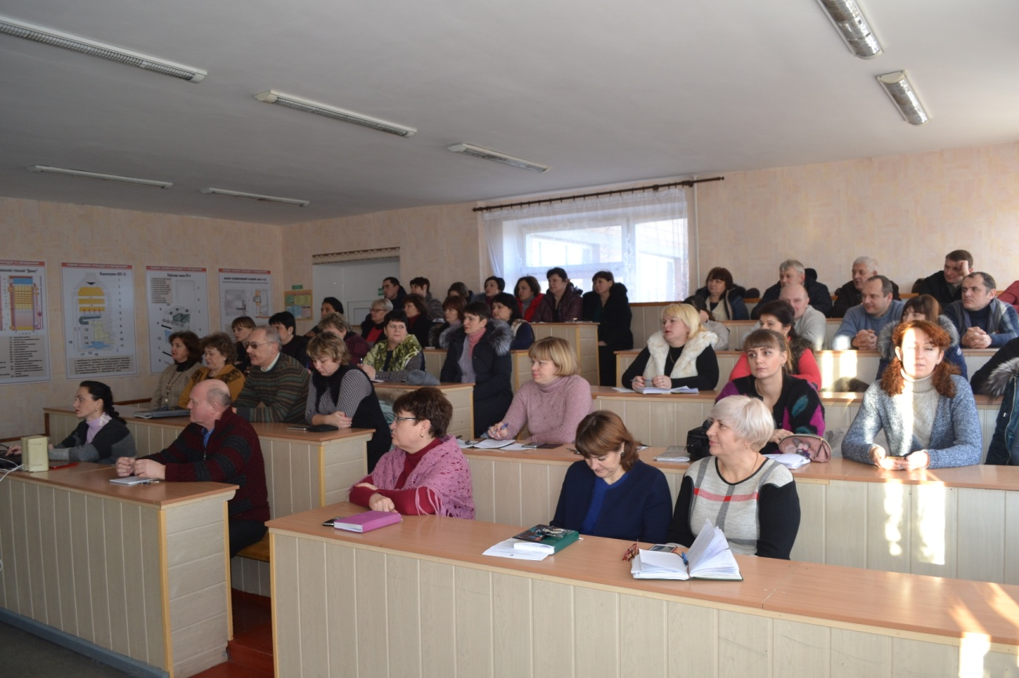
09.01.2018 року відбувся методичний всеобуч «Педагогічна скарбничка» з теми: « Технологія та етапи реалізації проекту. Презентація екологічного проекту «Проблема утилізації відходів СТО».
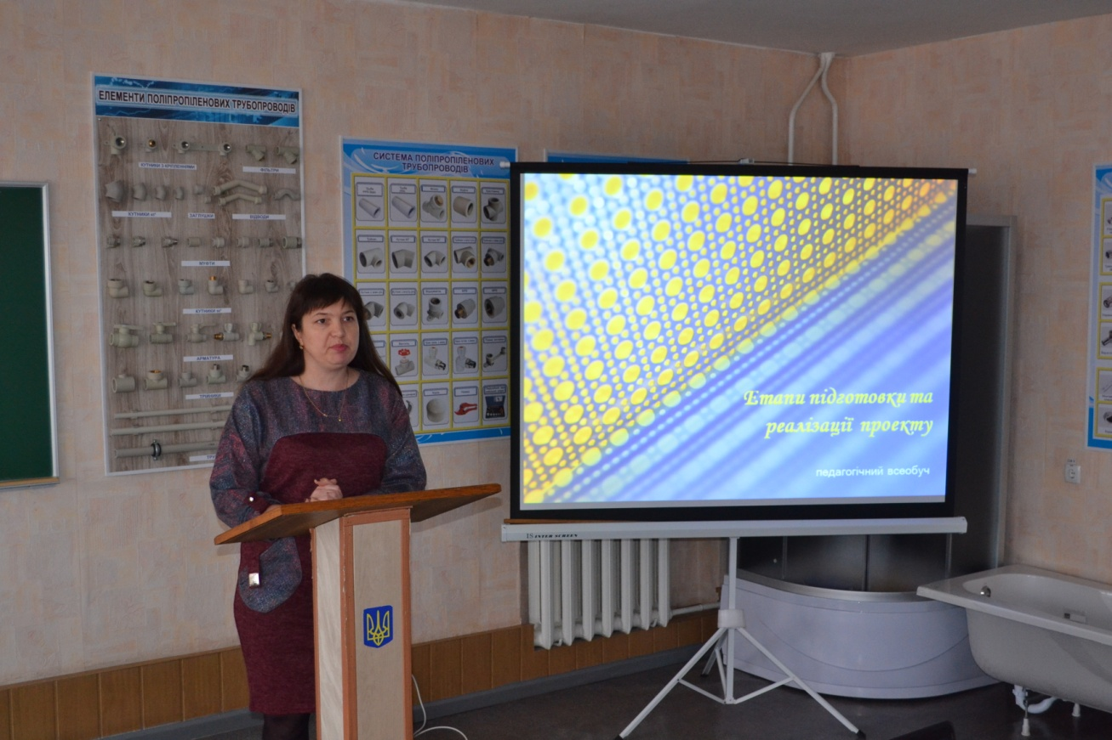
Своїми напрацюваннями із викладачами та майстрами виробничого навчання ділилася Сененко Алла Анатоліївна – викладач хімії та екології. Розкриваючи сутність поняття «метод проектів», коротко повідала історію виникнення проектної технології, ознайомила із прийнятою класифікацією.
Алла Анатоліївна розповіла про практичне застосування даного методу в навчальному процесі. Вона проілюструвала вище викладене прикладом, коли учні групи АСЕ-3 працювали над проектом «Проблема утилізації відходів СТО».
Присутнім було представлено презентацію екологічного проекту, в ході роботи над яким учні зібрали великий матеріал роботи СТО у м. Ромни, проаналізували основний обсяг відходів, які залишаються після ремонту та обслуговування автомобілів. Вказали на основні проблеми, які виникають внаслідок їх накопичення; чітко визначили, як це все впливає на навколишнє середовище та запропонували шляхи виходу із даної ситуації.
Алла Анатоліївна разом із учнями стала переможцем Всеукраїнського конкурсу на кращий екологічний проект «Збережемо Землю для наступних поколінь» в номінації «Найкращий екологічний проект серед учнів/студентів закладів професійної освіти автотранспортної галузі» виборовши ІІІ місце.

10.01.2018 року в Роменському ВПУ було проведено методичний фестиваль на тему: «Застосування інформаційно-комунікаційних технологій для формування інформаційно-цифрових компетентностей учасників освітнього процесу».
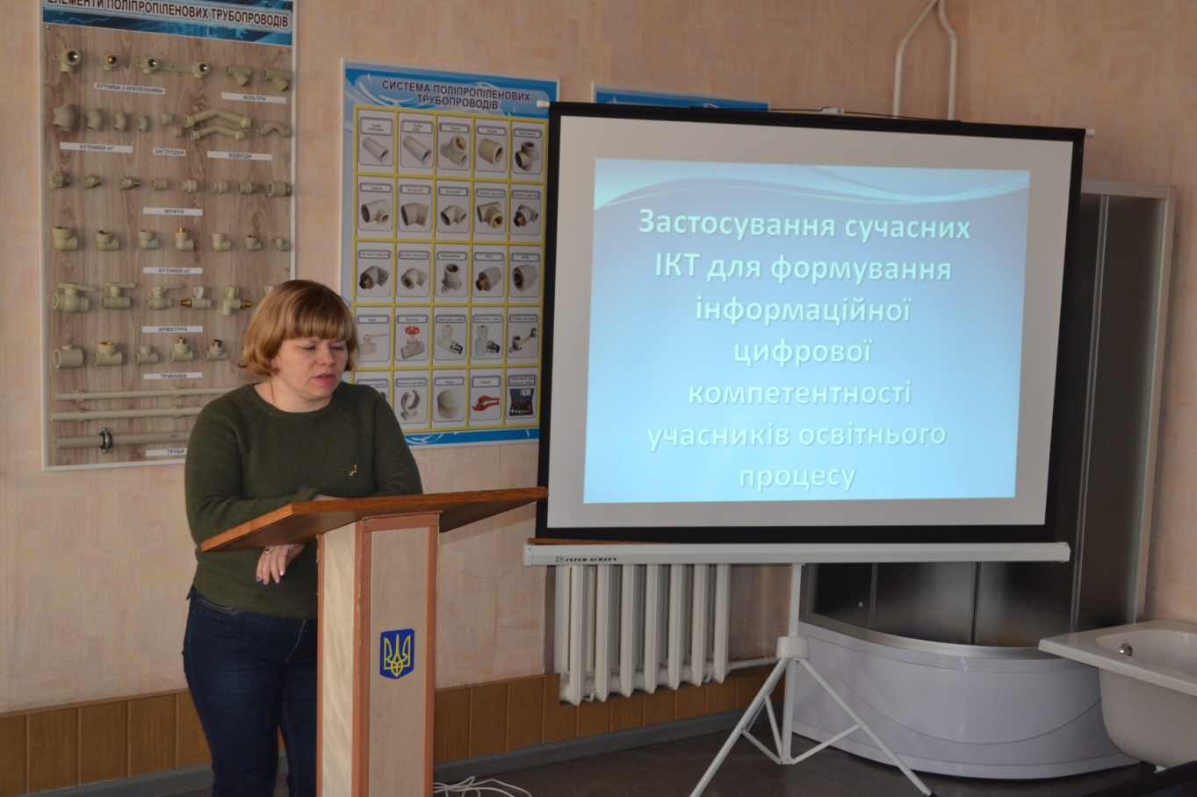

Подоляка О. В.- голова методичної комісії викладачів та майстрів комп`ютерних технологій, розповіла присутнім про інноваційні форми, методи і технології навчання. Зазначила, що сьогодні разом із інтерактивними технологіями використовуються й інноваційні методики навчання, до яких відносяться:
· e-learning;
· m-learning;
· u-learning;
· f-learning;
· blended-learning,
в яких використовуються комп’ютерні технології навчання.
Про електронне навчання, як систему навчання за допомогою інформаційних та електронних технологій, на прикладі SMART-комплексу з предмета “Обладнання для роботи в офісі” розповіла викладач Рибкіна В. В.
Е – learning – (скорочення від Electronic Learning) – система електронного навчання, синонім таких термінів, як електронне навчання, он-лайн навчання, навчання з використанням комп’ютера, мережне навчання, віртуальне навчання за допомогою інформаційних, електронних технологій.
Вказала на цілі використання електронного навчання, яке поклало початок Smart-навчанню. SMART-комплекс – дидактична система, в якій із метою створення умов для педагогічної активності, інформаційної взаємодії між викладачами та учнями інтегруються прикладні програмні продукти, бази даних, а також інші дидактичні засоби й методичні матеріали, що забезпечують та підтримують навчальний процес.
Викладачі Мартинішина Ю. Ю. та Дівенко І. О. розповіли про мобільне он-лайн навчання за допомогою комп’ютерних технологій та завдання для навчальних груп в LearnningApps.rg із предмета інформатика.
Майстри виробничого навчання Іщенко Ю. І. та Галенко М. М. на конкретних прикладах ділилися досвідом використання перевернутого навчання у професійній освіті.

11.01.2018 року у навчальному закладі відбувся методичний діалог «Мій педагогічний досвід».
Пугач Т. М., викладач спеціальних дисциплін, донесла до присутніх інформацію про професійну компетентність педагога як запоруку ефективної підготовки кваліфікованого робітника.
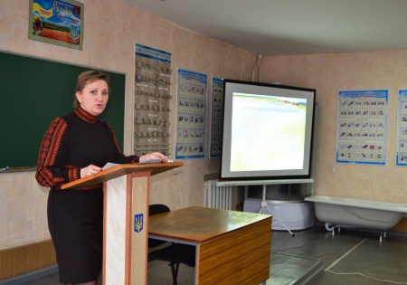
Для ефективної підготовки кваліфікованих робітників Тамара Миколаївна розробила робочий зошит із предмета «Охорона праці», головною метою використання якого є оптимізація та підвищення ефективності навчально-пізнавальної діяльності учнів на всіх етапах навчального процесу. Він є помічником у створенні орієнтовної основи дій учнів при виконані завдань різного рівня, контролера засвоєння навчального матеріалу, організатора самостійної роботи учнів.
Про впровадження освітніх інновацій у практику роботи педагогічного працівника як шляху до розвитку його професійної компетентності та основний вектор роботи з талановитою й обдарованою молоддю розповіла майстер виробничого навчання з професії « кухар», «кондитер» Конопленко І. В.
Ірина Василівна зазначила, що постійно використовує в навчальному процесі інноваційні технології, які дають можливість виводити ілюстративний матеріал на екран, демонструвати технологічні схеми, технологічні картки приготування страв, таблиці недоліків, вимоги до якості.
Присутнім було продемонстровано відеоматеріал вступного інструктажу проведення уроку з використанням мультимедійного проектора та веб—камери з теми «Приготування щів боярських».
Наступним етапом було проведення Конопленко І. В. майстер-класу з приготування прикрас із шоколаду, на якому було досидь докладно розказано про методику темперування шоколаду та виготовлення із нього прикрас для тортів.
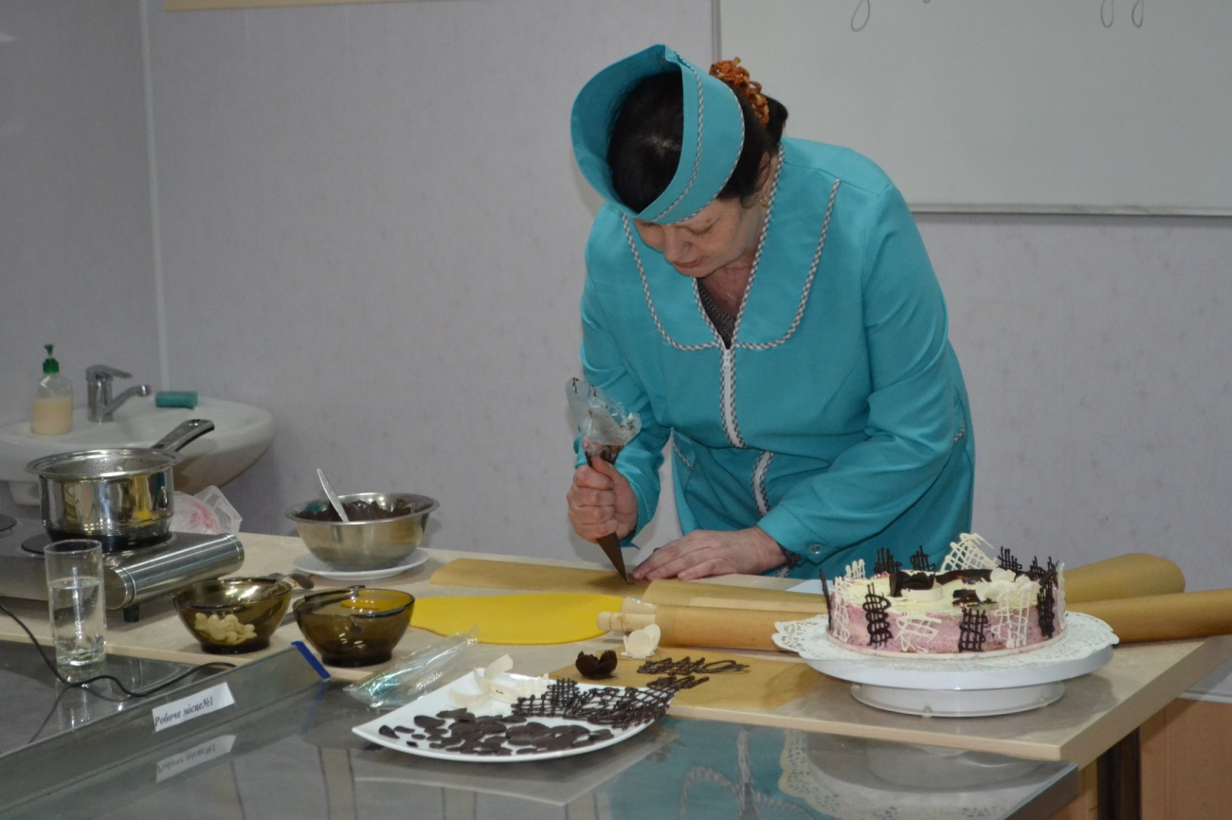
Завданням сучасного викладача та майстра виробничого навчання є навчити учнів, при цьому необхідно у своїй роботі використовувати можливості соціальних освітніх мереж для підвищення якості навчання та розвитку інформаційної компетентності.
Сьогодні електронне навчання поєднує в собі традиційні та он-лайн методи навчання з можливостями інформаційних технологій, дозволяє значно зменшити витрати на навчання, підвищити ефективність навчального процесу. Але ж не слід забувати, що електронне навчання – це не єдиний спосіб одержання знань у межах глобального навчального процесу, це лише одна з його складових.
Комп’ютерна підтримка уроків теоретичного та виробничого навчання має позитивні наслідки, тому що реалізується особистісно-зорієнтований підхід до навчання; формуються уміння учнів самостійно здобувати знання, обирати необхідний матеріал, аналізувати, співставляти, виокремлювати головне; розвиваються навички комп’ютерної грамотності.
Маємо надію, що представлений матеріал допоможе педагогам професійно-технічних навчальних закладів не тільки познайомитися з теоретичними засадами інноваційних технологій, а й стане поштовхом для їх практичного використання у власній педагогічній діяльності.

